**安徽省教育信息研究课题**

**《借助信息技术，探究农村留守儿童关爱策略》**

**安徽省教育信息**

第1期

**课题《借助信息技术，探究农村留守儿童关爱策略》**

**主持人：刘丽 田运力**

**成员：蒋伟 李存刚 刘瑞 王丽娜 刘高明 周道生 韦桂侠 潘红丽 彭力 秦丽**

**支持单位：韦寨镇中心学校**

《借助信息技术、探究农村留守儿童关爱策略》开题报告会

活动主题：课题开题报告会

**活动简报**

**时间：2019年11月9日**

2019年11月6日上午8:30，在田家炳实验中学艺体中心二楼报告厅，临泉县电教馆组织对2019年教育信息技术省级立项课题组作了开题报告。要求2017—2019年获得升级教育信息化课题立项的课题组负责人全部参加，《借助信息技术，探究农村留守儿童关爱策略》课题组负责人和组成员全部参加会议。

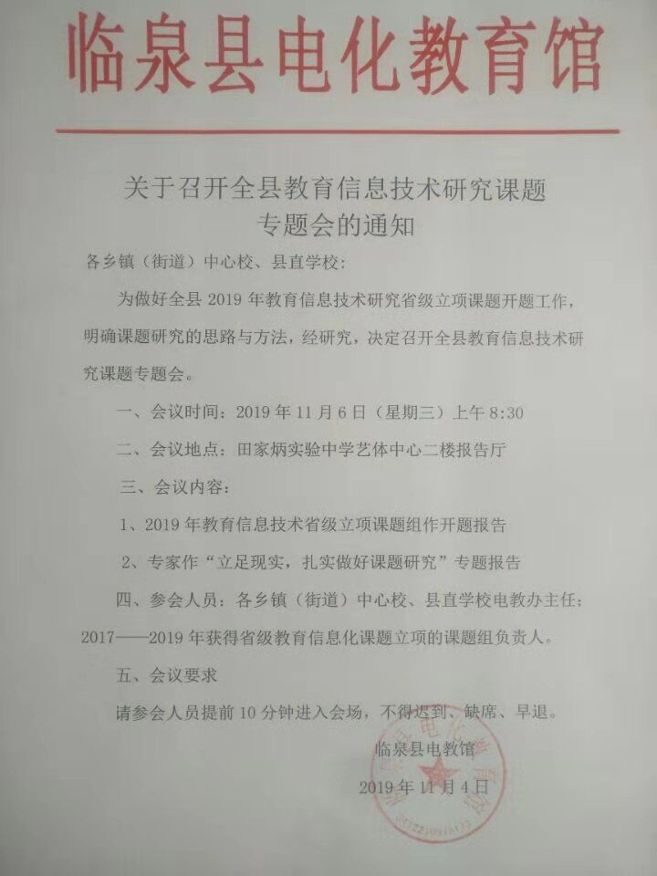 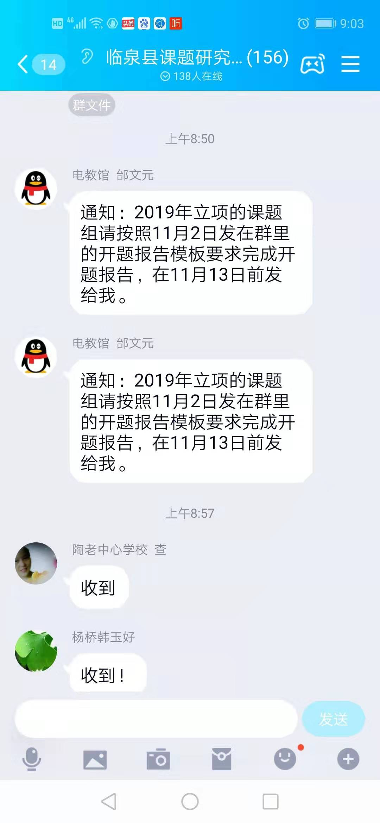

首先参加会议人员到现场后，课题负责人首先找到课题签名处进行签到，并找到自己对应的座位。

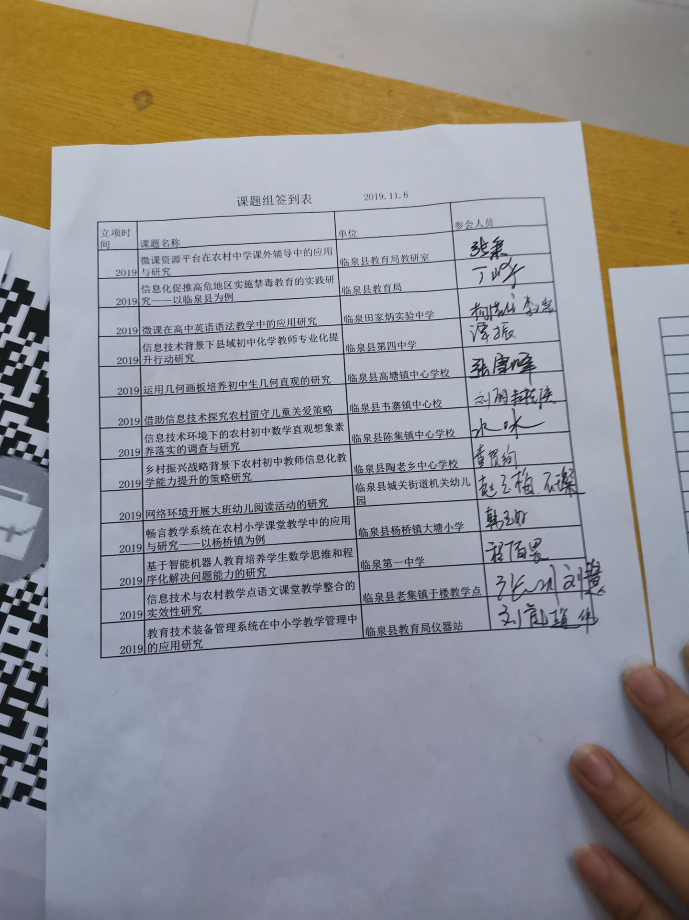

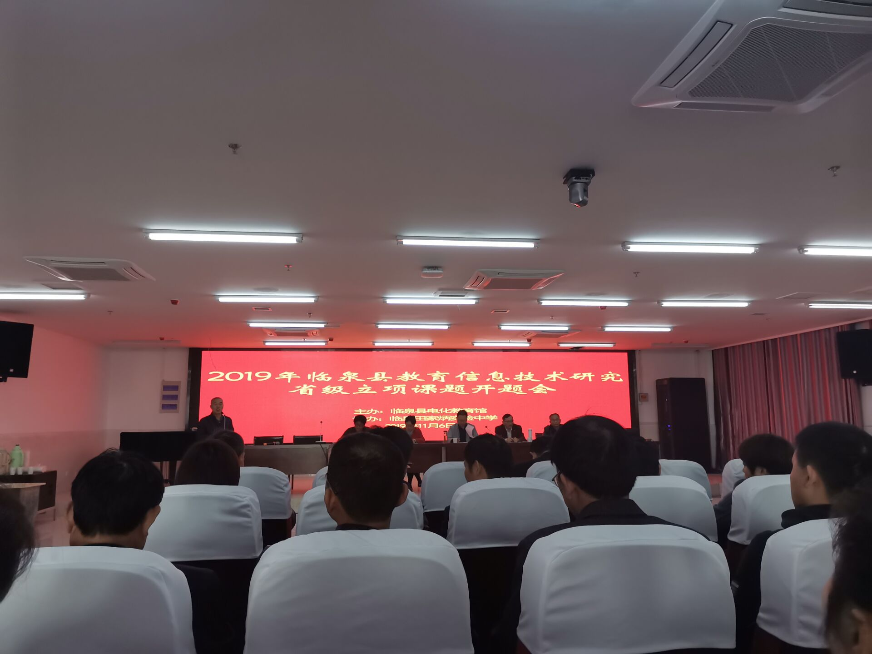

电教馆邰文元馆长对课题的实施做了统一安排，并邀请相关专家对课题的 开展提出要求和建议，会上课题负责人刘丽老师首先代表课题组作开题汇报及实施 方案介绍，并现场接受专家提问，听取王亚楠、马绪霞等专家对该课题进行了论证，给出了重要的意见和建议，对我们研究工作有很强的指导意义。

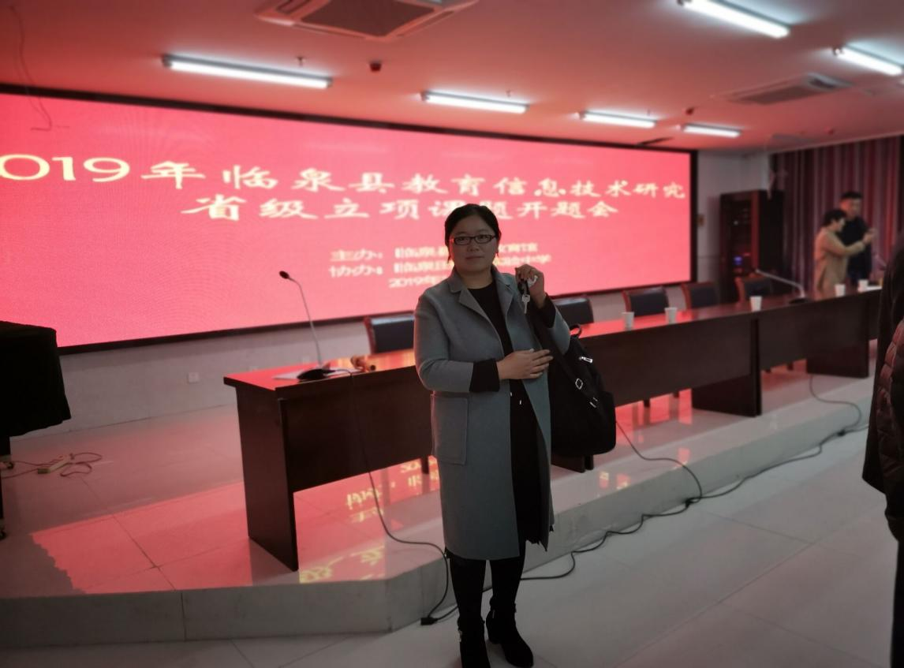

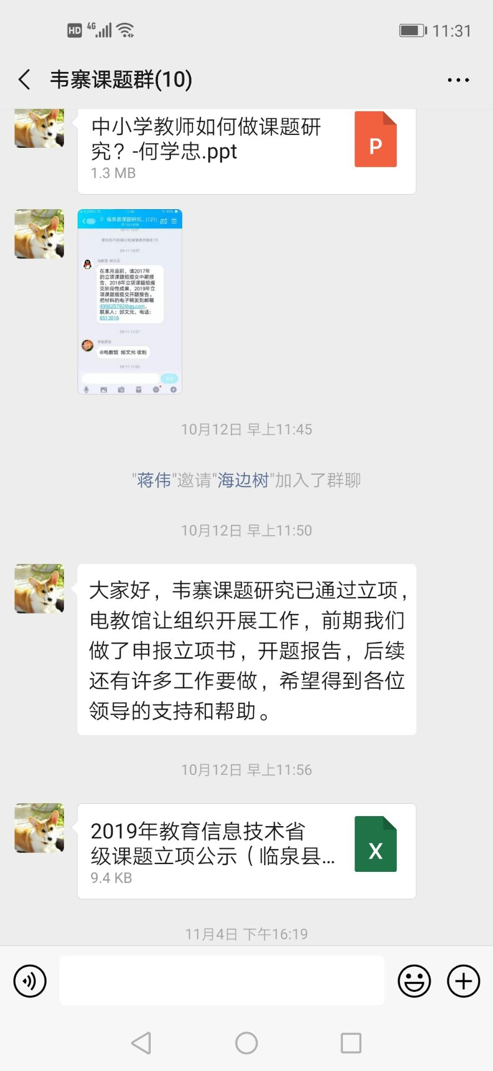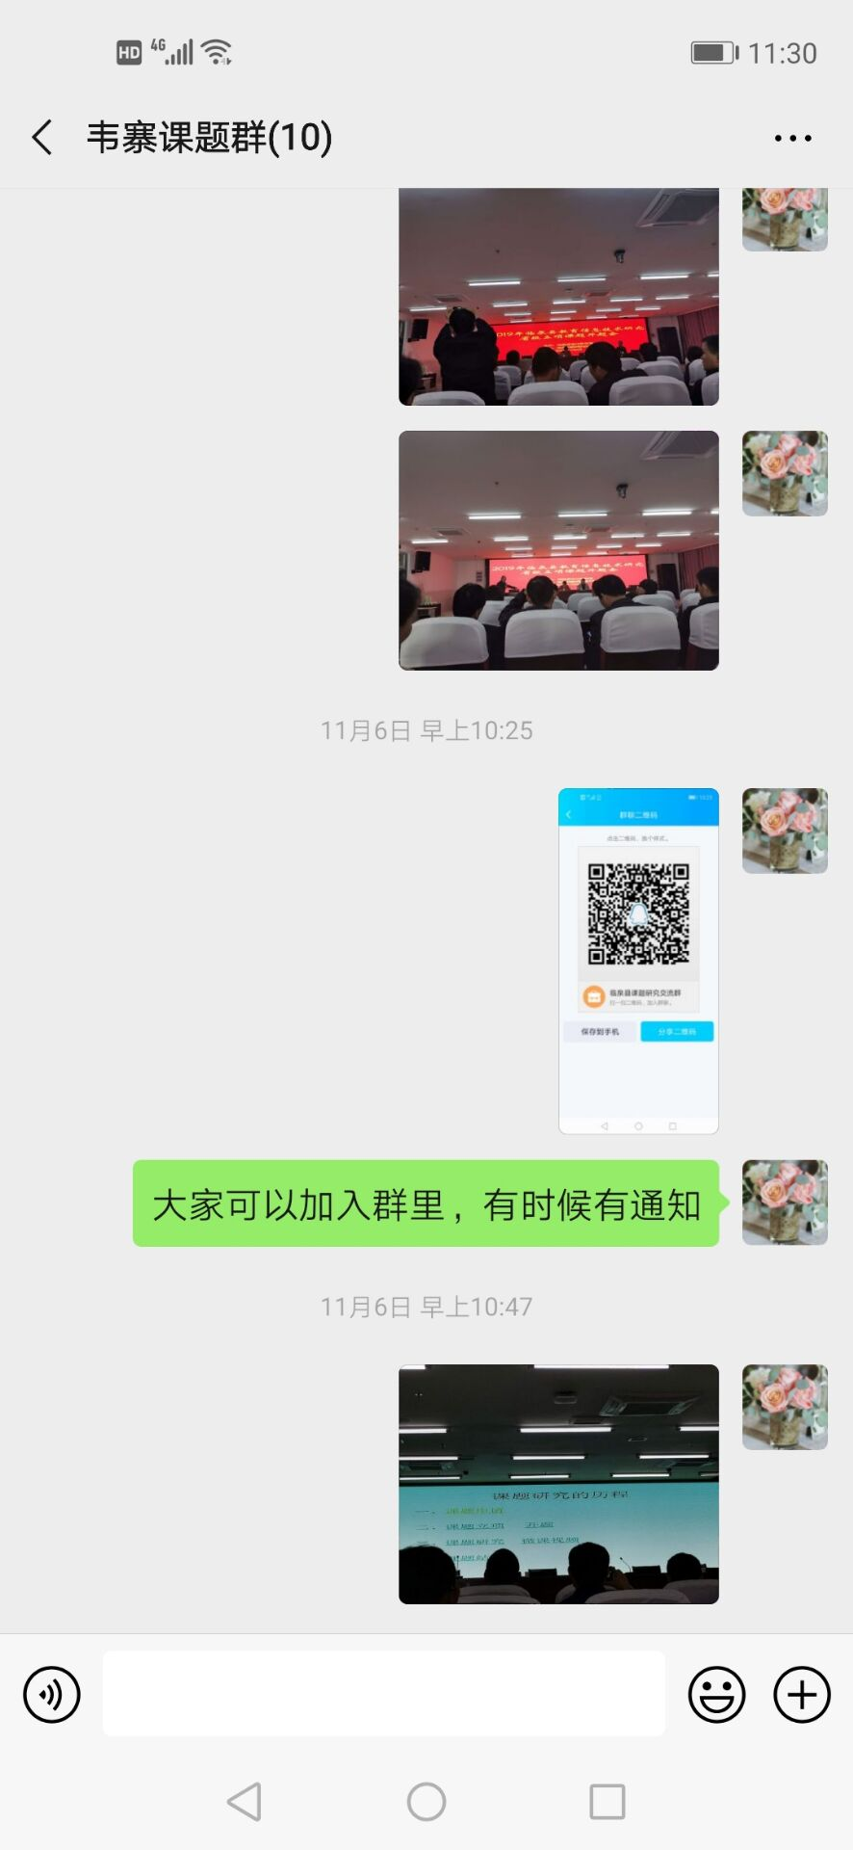

2019年11月9日下午3点课题组所有成员集中在城中路小学进行一起交流研讨会议，并且开始针对开题报告中专家所以出的意见和建议进行改进和完善，下面开始进一步分工布置任务实施方案。

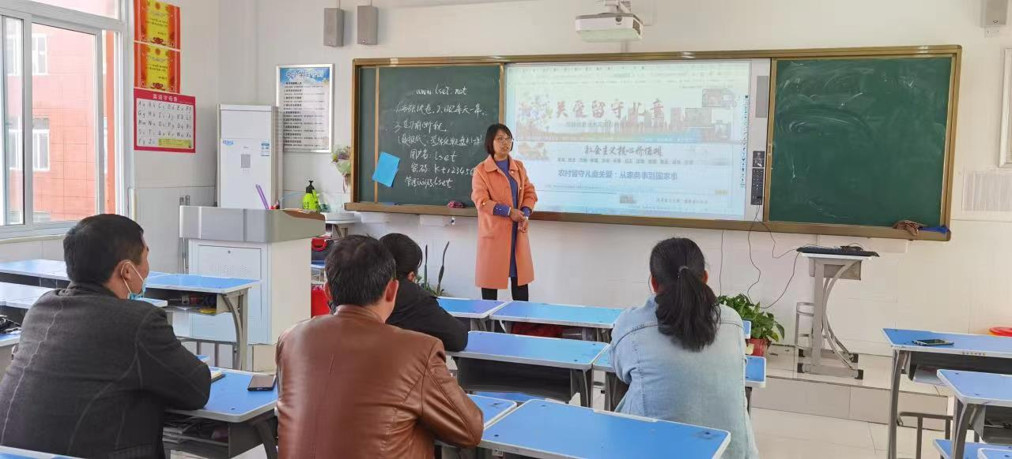

2019 年 11 月 9 日课题组核心成员开会研讨了课题研究方案组织进行研究，对 1 —6 六年级留守儿童进行建档案，收集资料，整理分析可行性数据，通过问卷调查来 了解留守儿童的学习状况、心理健康状况和生活缺乏有针对性的了解，为下一步关 爱留守儿童策略进行实施并形成调查报告。